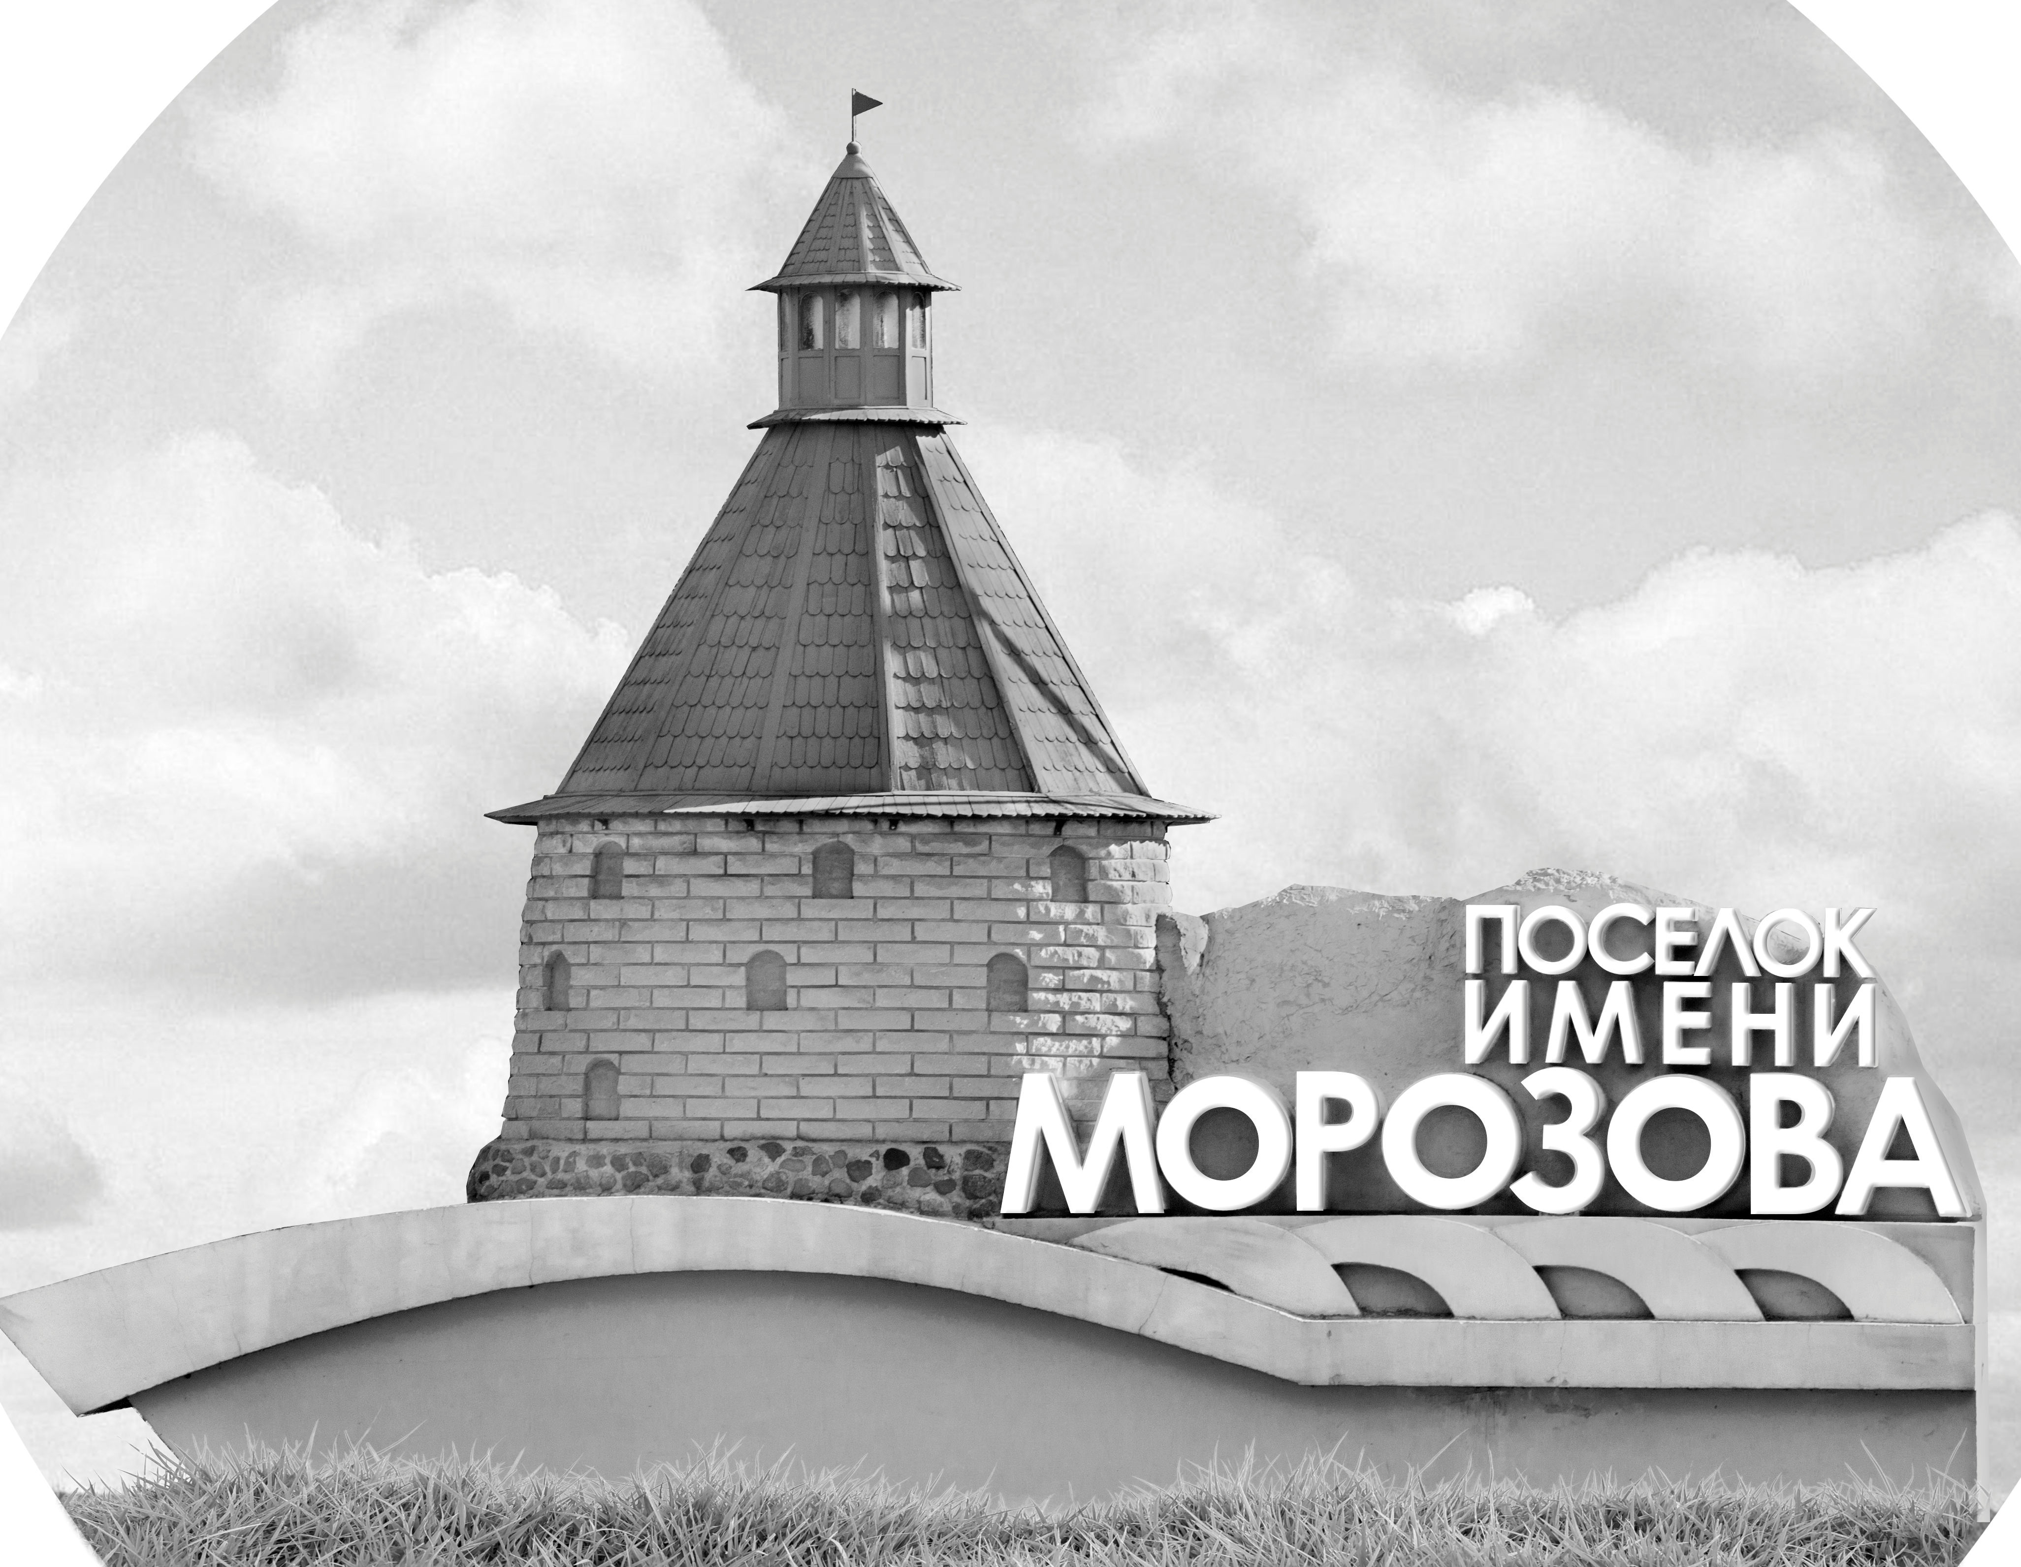 | ОФИЦИАЛЬНЫЙ ПРОТОКОЛ МАТЧА | Год рождения/Дивизион
 |  | 2009
1
Соревнование | Кубок «ОВЕРТАЙМ» |  |  | Дата | 16.11.2019 | Игра № | 11
Место проведения | ЛЕНИНГРАДСКАЯ ОБЛАСТЬ | Арена | «ХОРС» | Время | 8-00 | Зрители | 100

«A» «СКА-Варяги» пос. им. Морозова,Ленинградская обл. |  |  |  |  |  | Взятие ворот |  |  |  |  |  |  | Удаления
№ | Фамилия Имя |  | (К/А) | Поз. | Игр. | # | Время |  | Г | А 1 | А 2 | ИС | Время |  | № | Мин | Нарушение | Начало |  | Оконч.
30 | Стафеев Игорь |  |  | В | Да | 1 | 22 | 17 | 23 | 17 |  |  | 13 | 23 | 23 | 2 | ПОДН | 13 | 23 | 13 | 39
60 | Кузнецов Артем |  |  | В | Нет | 2 | 22 | 30 | 71 |  |  |  | 15 | 48 | 26 | 2 | ЗД-КА | 15 | 48 | 17 | 48
4 | Болмат Константин |  |  | Н | Да |  |  |  |  |  |  |  | 27 | 16 | 33 | 2 | ГРУБ | 27 | 16 | 29 | 16
9 | Шубин Михаил |  |  | Н | Да |  |  |  |  |  |  |  | 27 | 16 | 73 | 2 | ГРУБ | 27 | 16 | 29 | 16
13 | Катеев Тимур |  |  | Н | Да |  |  |  |  |  |  |  | 38 | 178 | 23 | 2 | УД-КЛ | 38 | 17 | 38 | 28
14 | Баскаков Даниил |  |  | З | Да
17 | Сидоров Дмитрий |  |  | Н | Да
21 | Шальнев Даниил |  |  | З | Да
23 | Шарапов Ярослав |  |  | Н | Да
26 | Шестаков Богдан * |  |  | З | Да
27 | Фадеев Ярослав |  |  | Н | Да
33 | Долгоруков Егор |  | К | Н | Да
43 | Давыдов Михаил |  |  | Н | Да
55 | Кулуга Тимофей |  |  | З | Да
71 | Кравцов Кирилл |  | А | З | Да
72 | Пудичев Макар |  |  | З | Да
73 | Батищев Яков |  |  | Н | Да
77 | Митрофанов Александр |  |  | Н | Да
78 | Налбандян Руслан |  | А | Н | Да
Главный тренер |  | Зимин Денис |  |  |  | Тренер |  |  |  |  |  |  |  |  |  |  | подпись | ‌

«Б» «Динамо» Санкт-Петербург |  |  |  |  |  | Взятие ворот |  |  |  |  |  |  | Удаления
№ | Фамилия Имя |  | (К/А) | Поз. | Игр. | # | Время |  | Г | А 1 | А 2 | ИС | Время |  | № | Мин | Нарушение |  | Начало |  | Оконч.
1 | Захаров Александр |  |  | В | Да | 1 | 7 | 38 | 23 | 37 |  |  | 9 | 10 | 27 | 2 | НП-АТ |  | 9 | 10 | 11 | 10
20 | Барский Артем |  |  | В | Да | 2 | 13 | 39 | 27 | 7 |  | +1 | 26 | 45 | 28 | 2 | УД-КЛ |  | 26 | 45 | 28 | 45
2 | Патанен Александр |  |  | З | Да | 3 | 23 | 20 | 28 | 24 |  |  | 27 | 16 | 33 | 2 | ГРУБ |  | 27 | 16 | 29 | 16
7 | Судаков Савелий |  |  | З | Да | 4 | 38 | 28 | 24 | 28 | 18 | +1 | 27 | 16 | 24 | 2 | ГРУБ |  | 27 | 16 | 29 | 16
8 | Панаев Глеб |  |  | З | Да | 5 | 40 | 20 | 39 |  |  | -1 |  |  |  | 2 | ГРУБ |  | 29 | 16 | 31 | 16
10 | Лосев Роман |  |  | Н | Да |  |  |  |  |  |  |  | 33 | 12 | 27 | 2 | ПОДН |  | 33 | 12 | 35 | 12
18 | Журавлев Алексей |  |  | Н | Да |  |  |  |  |  |  |  | 39 | 22 | 33 | 2 | ПОДН |  | 39 | 22 | 41 | 22
23 | Милютин Дмитрий |  | А | Н | Да |  |  |  |  |  |  |  | 44 | 03 | 33 | 2 | ПОДН |  | 44 | 03 | 45 | 00
24 | Толстых Матвей |  |  | З | Да
27 | Хоменок Сергей |  |  | Н | Да
28 | Александров Тимофей |  |  | Н | Да
33 | Третьяков Глеб |  |  | З | Да
37 | Мифтахов Никита |  | А | Н | Да
39 | Калинин Савва* |  | К | З | Да
87 | Железняков Роберт |  |  | Н | Да
95 | Мамаев Егор |  |  | Н | Да
97 | Лихобаба Егор |  |  | Н | Да
Главный тренер |  | Гунин Максим |  |  |  | Тренер |  |  |  |  |  |  |  |  |  |  | подпись | ‌

Послематчевые броски |  |  |  |  | Игра вратарей |  |  |  | По периодам |  | 1 | 2 | 3 | ОТ | ПБ | Общ. | Время игры
«А» | «Б» | Вр «А» | Вр «Б» | Счет | Время |  | «А» | «Б» | Взятие ворот | «А» | 0 | 2 | 0 |  |  | 2 | Начало | 8 | 10
 |  |  |  |  | 0 | 00 | 30 | 1 |  | «Б» | 2 | 1 | 2 |  |  | 5 | Окончание | 9 | 14
 |  |  |  |  | 22 | 30 | 30 | 20 | Штрафное время | «А» | 2 | 6 | 2 |  |  | 10 | Тайм-аут «А» | 44 | 03
 |  |  |  |  | 45 | 00 | 30 | 20 |  | «Б» | 2 | 8 | 6 |  |  | 16 | Тайм-аут «Б» | 22 | 30
 |  |  |  |  |  |  |  |  | Броски по воротам | «А»
 |  |  |  |  |  |  |  |  |  | «Б» |  |  |  |  |  |  | ‌
 |  |  |  |  |  |  |  |  | Судьи при оштрафованных игроках | ‌ |  |  |  | Судья времени игры
 |  |  |  |  |  |  |  |  |  | ‌ |  |  |  | Секретарь
 |  |  |  |  |  |  |  |  | ‌Информатор | ‌ |  |  |  | подпись  ‌

Главный судья |  | Лучшие игроки матча | «СКА-Варяги» | Шестаков Богдан № 26
Главный судья |  |  | «Динамо» | Калинин Савва № 39
подписи |  | Инспектор | ‌ | Замечания на обороте | Да | Нет

